МІНІСТЕРСТВО ОСВІТИ І НАУКИ УКРАЇНИ

НАЦІОНАЛЬНИЙ ТЕХНІЧНИЙ УНІВЕРСИТЕТ УКРАЇНИ

«КИЇВСЬКИЙ ПОЛІТЕХНІЧНИЙ ІНСТИТУТ ІМЕНІ ІГОРЯ СІКОРСЬКОГО»

Факультет інформатики та обчислювальної техніки

Кафедра інформатики та програмної інженерії

Звіт

з лабораторної роботи №4 з дисципліни

«Системне програмування С і С++»

Варіант 2

|  |  |
| --- | --- |
| Перевірив:  Сокульський О.Є. | Виконав:  студент 3 курсу  групи ІП-11 ФІОТ  Прищепа В.С. |

Київ-2023

**Лабораторна робота №4**

**Технології розробки модулів ядра для операційної системи Linux.**

Мета роботи полягає у оволодінні технологією розробки модулів ядра.

**Завдання:**

1. Встановити та налаштувати середовище для розрбки модулів ядра.

2. Створити новий проект користуючись додатком. У разі появи помилок внести зміни до вихідного коду.

3. Після успішного виконання п. 1, 2 завантажити модуль ядра.

4. Переконатися у його коректній роботі.

5. Зробити висновки щодо особливостей виконання лабораторної роботи, наявності специфічних особливостей роботи програми.

**Код програми:**

**part_hello.c:**

#include <linux/kernel.h>

#include <linux/module.h>

MODULE_AUTHOR("Pryshchepa Vladyslav");

MODULE_DESCRIPTION("Lab1 test kernel module");

MODULE_LICENSE("MIT");

static int __init hw_init(void)

{

printk(KERN_ERR "Hello, World!\n");

return 0;

}

static void __exit hw_exit(void)

{

printk(KERN_ERR "Goodbye, World!\n");

}

module_init(hw_init);

module_exit(hw_exit);

**Makefile:**

ifneq ($(KERNELRELEASE),)

obj-m := part_hello.o

else

KDIR ?= /lib/modules/uname -r/build

default:

$(MAKE) -C $(KDIR) M=$$PWD

clean:

$(MAKE) -C $(KDIR) M=$$PWD clean

endif

**part_list.c:**

#include <linux/kernel.h>

#include <linux/module.h>

#include <linux/random.h>

#include <linux/slab.h>

#include <linux/types.h>

MODULE_AUTHOR("Pryshchepa Vladyslav");

MODULE_DESCRIPTION("Lab 1.2, using struct list_head");

MODULE_LICENSE("MIT");

#define LIST_LEN 16

#define MSG_PREF "TEST: "

#define print_msg(msg, ...) printk(KERN_ERR MSG_PREF msg, ##__VA_ARGS__);

typedef struct {

struct list_head lnode;

int32_t val;

} int_node_t;

#define ilfree(list_head) \

do { \

int_node_t *ptr, *tmp; \

list_for_each_entry_safe(ptr, tmp, (list_head), lnode) { \

kfree(__ptr); \

} \

} while(0)

#define ilprint(list_head) \

do { \

int_node_t *__ptr; \

print_msg("List: {"); \

list_for_each_entry(__ptr, (list_head), lnode) { \

printk(KERN_ERR "\t%i ", __ptr->val); \

} \

printk(KERN_ERR "}\n"); \

} while(0)

#define ilprint_max(int32_t) \

do { \

print_msg("Max number is: "); \

printk(KERN_ERR "\t%i ", (int32_t)); \

print_msg("End of the program"); \

} while(0)

static struct list_head int_list = LIST_HEAD_INIT(int_list);

static void task(void) {

int_node_t *ptr;

int first=0;

int32_t max;

list_for_each_entry(ptr, &int_list, lnode) {

if(first==0){

max=ptr->val;

first=1;

}

else{

if(ptr->val>max){

max=ptr->val;

}

}

}

ilprint_max(max);

}

static int __init list_module_init(void) {

int i;

int ret = 0;

print_msg("List allocation start...\n");

for (i = 0; i < LIST_LEN; ++i) {

int_node_t *ptr = (int_node_t *)kmalloc(sizeof(*ptr), GFP_KERNEL);

if (!ptr) {

print_msg("Can't alloc memory\n");

ret = -ENOMEM;

goto alloc_err;

}

get_random_bytes(&ptr->val, sizeof(ptr->val));

list_add_tail(&ptr->lnode, &int_list);

}

print_msg("List allocation finish\n");

ilprint(&int_list);

task();

return 0;

alloc_err:

ilfree(&int_list);

return ret;

}

static void __exit list_module_exit(void) {

ilfree(&int_list);

print_msg("Hasta la vista, Kernel!\n");

}

module_init(list_module_init);

module_exit(list_module_exit);

**Makefile:**

ifneq ($(KERNELRELEASE),)

obj-m := part_list.o

else

KDIR ?= /lib/modules/uname -r/build

default:

$(MAKE) -C $(KDIR) M=$$PWD

clean:

$(MAKE) -C $(KDIR) M=$$PWD clean

endif

**Виконання програми:**

Частина перша:

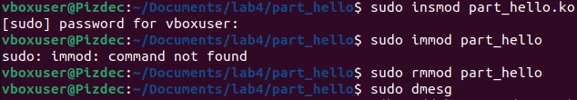

Частина друга:

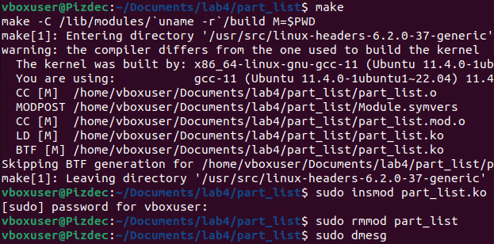

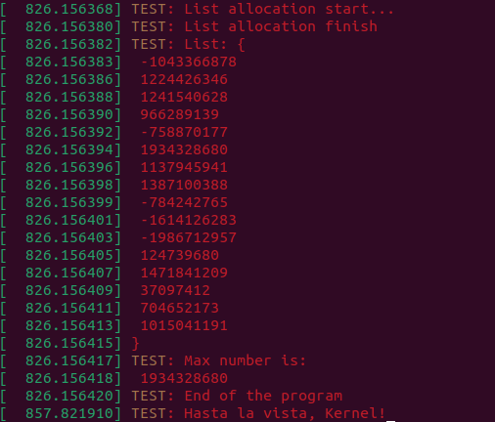

**Висновок:** під час виконання лабораторної роботи я створив два модулі ядра і завантажив їх. Код і результати виконання наведені вище.